Informazioni per la sostituzione dei gruppi funzionali
Manuale officina KDI 2504 M (Rev_09.6)

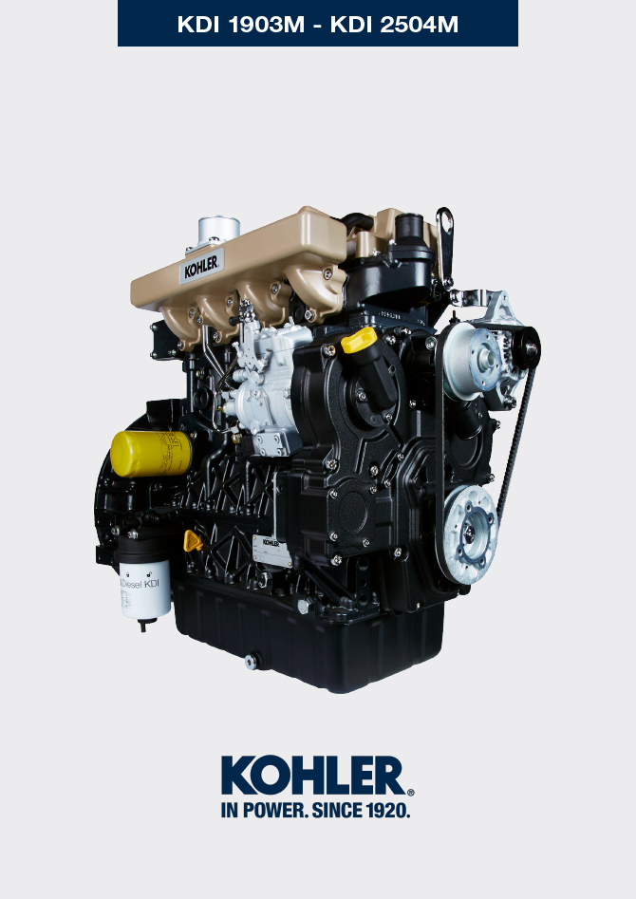

Registrazione modifiche al documento
Qualsiasi modifica di questo documento deve essere registrata dall`ente compilatore, con la compilazione della tabella.

Rilasciato da | Codice | Revisione | Data di emissione | Data revisione | Redatto da | Visto
 | manoff

Istruzioni originali
KOHLER si riserva il diritto di modificare in qualunque momento i dati contenuti in questa pubblicazione.

Sommario
1. TITOLO 1 2
1.1. Asdfsdfsdf 2
1.2. Asdfsdfsdfggg 2

Informazioni per la sostituzione dei gruppi funzionali

Sostituzione iniettori e pompa iniezione
Importante  - Prima di eseguire l'operazione vedere il Par. 3.3.2 .  - I tubi carburante devono essere sostituiti dopo due smontaggi.  - Sigillare tutti i raccordi dei componenti iniezione come illustrato nel Par. 2.9.7 al momento dello smontaggio.  - Sostituire sempre le guarnizioni di tenuta ad ogni montaggio.  - Movimentare i componenti come descritto nel Par. 2.17 .  - Gli iniettori RSN-A se riparati, dovranno essere certificati da un centro Stanadyne per controllarne il corretto funzionamento - verificare sul catalogo ricambi il tipo di iniettori montati sul motore (in descrizione è specificato RSN-A ). | 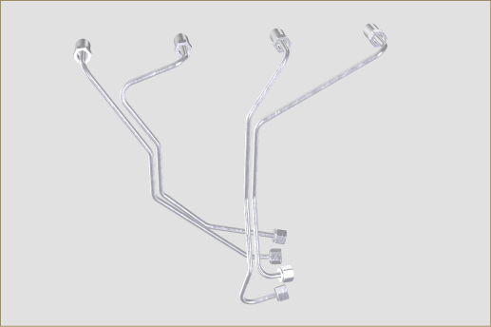  Fig 6.1
6.1.1 Smontaggio tubi iniezione carburante (pompa iniezione/iniettori)  - Svitare le viti A e rimuovere la piastra B .  - Rimuovere i fermi C dei tubi D . | 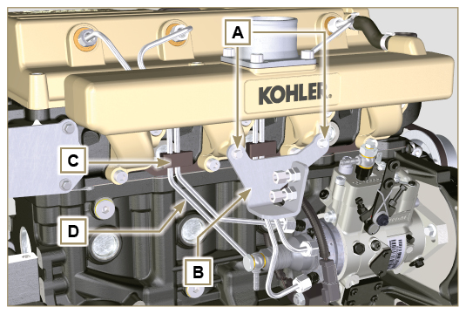  Fig 6.2
- Svitare i dadi F .  - Svitare i dadi E.  - Rimuovere i tubi D . | 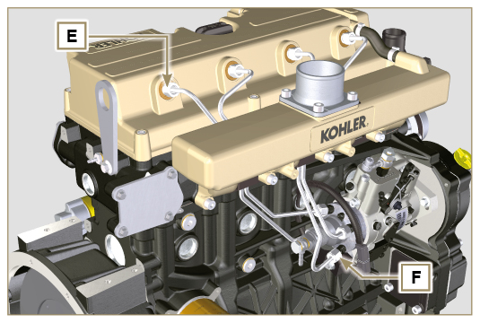  Fig 6.3
6.1.2 Smontaggio cappello bilancieri  - Allentare la fascetta G e e scollegare il tubo H  - Svitare le viti L e rimuovere il cappello bilancieri C . | 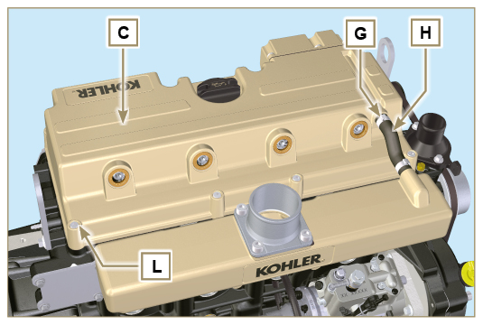  Fig 6.4
6.1.3 Smontaggio tubo rifiuto carburante  - Svitare le viti M e rimuovere il tubo N . | 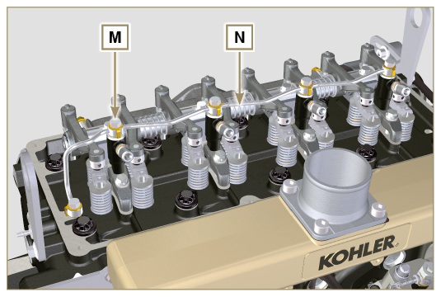  Fig 6.5
6.1.4 Smontaggio iniettori  - Svitare la vite P e rimuovere la rondella Q e successivamente la staffa R .  - Estrarre l'iniettore Z .  NOTA: Nel caso in cui non si riesca a sfilare l'iniettore (agendo esclusivamente nel punto BC ), utilizzare una chiave a forchetta (11 mm), eseguendo piccole rotazioni per sbloccare il componente.  - Sigillare tutti i raccordi dei componenti iniezione come illustrato nel Par. 2.9.7  - Assicurasi che la guarnizione S sia rimasta nella posizione corretta ( Fig. 6.7 ). Nel caso non lo fosse provvedere al recupero all'interno del canotto iniettore V. | 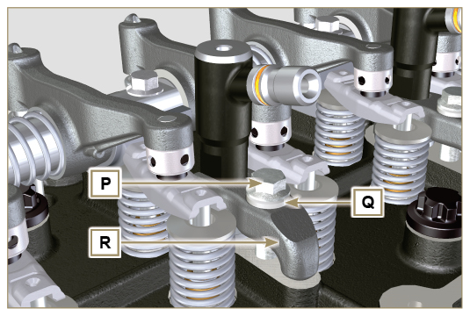  Fig 6.6  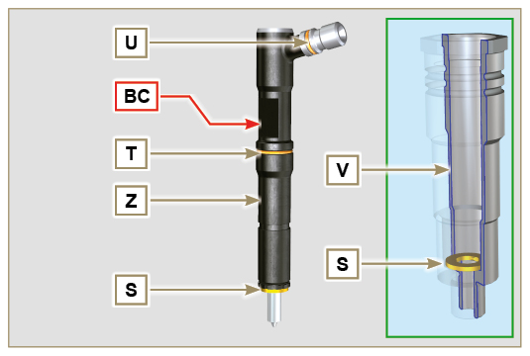  Fig 6.7
6.1.5 Smontaggio pompa iniezione  Importante  - Prima di procedere allo smontaggio, procedere all'identificazione codice pompa tramite la targhetta identificativa (Pos. 12 - Tab. 2.12 ).  - In alternativa identificare la pompa tramite il catalogo ricambi online ( https://partners.lombardini.it/App/SparepartCatalogue/Default/Catalogue.aspx ).  - Inserire l'attrezzo ST_30 nella sede dell'iniettore n° 1 e fissarlo con la staffa di fissaggio R per l'iniettore, la vite P e la rondella Q .  NOTA: Non serrare la vite P .  - Smontare il motorino d'avviamento  - Montare l'attrezzo ST_34 nella sede motorino avviamento Y e fissarlo con le due viti di fissaggio motorino.  - Ruotare l'albero a gomito in senso orario tramite l'attrezzo ST_34 portando il riferimento X verso l'alto.  NOTA: Durante la fase di rotazione controllare che il cilindro n° 1 sia in fase di compressione.  Tab. 6.1  CODICE POMPA ABBASSAMENTO PISTONE (mm) ANTICIPO α  ED0065900040-S 1,695 13°  ED0065900060-S 3,591 19°  ED0065900310-S 0,815 9°  ED0065905050-S 1,695 13°  ED0065905110-S 1,963 14°  ED0065905150-S 1,695 13°  ED0065905160-S 1,695 13°  ED0065905170-S 1,695 13°  ED0065905180-S 1,695 13°  ED0065905350-S 1,963 14°  ED0065905380-S 3,228 18°  ED0065905410-S 2,558 16°  ED0065905470-S 1,695 13°  ED0065905500-S 1,695 13°  ED0065905510-S 1,695 13°  ED0065905540-S 1,006 10°  ED0065905640-S 1,695 13°  ED0065905650-S 1,695 13°  ED0065905660-S 1,695 13°  ED0065905670-S 1,695 13°  ED0065905680-S 1,695 13°  ED0065905760-S 1,695 13°  ED0065905790-S 2,558 16°  ED0065905970-S 0,815 9°  ED0065905980-S 1,216 11° | 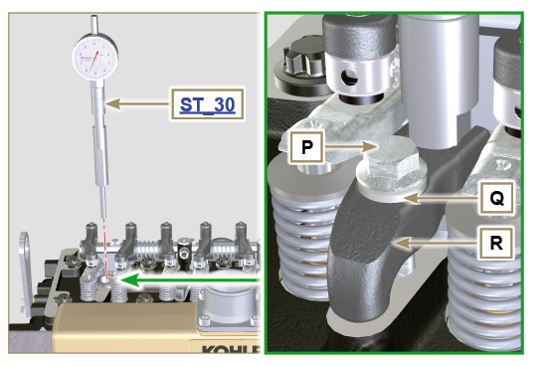  Fig 6.8  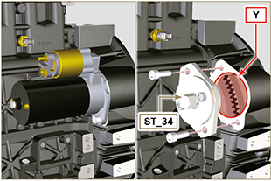  Fig 6.9
5. Con il riferimento X verso l'alto trovare il PMS tramite l'attrezzo ST_30 portando poi l'indicatore del comparatore sullo 0 .  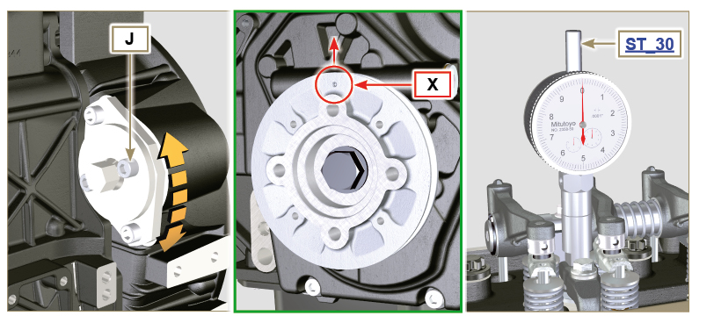  Fig 6.10  6. Tramite il codice pompa identificato, fare riferimento alla Tab. 6.1 per conoscere i gradi di anticipo e il corrispettivo valore di abbassamento del pistone.  7. Identificato il valore di abbassamento del pistone, ruotare l'albero a gomito in senso antiorario andando oltre il valore descritto in Tab. 6.1 , ruotare nuovamente l'albero in senso orario, fermandosi al valore corretto di anticipo utilizzando l'attrezzo ST_30.  NOTA: Il valore indicato in Tab. 6.1 deve essere raggiunto ruotando l'albero con il pistone in fase di compressione. Ruotare l'albero a gomito tramite l'attrezzo ST_34 . | 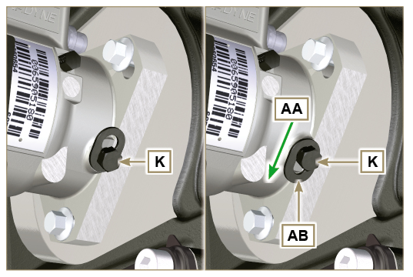  Fig 6.11  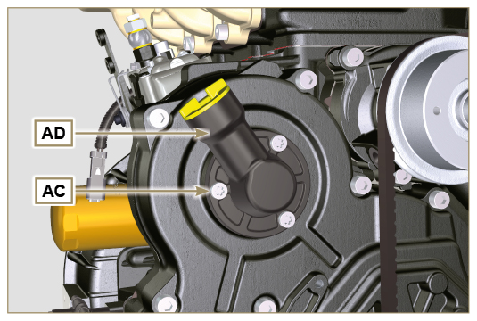  Fig 6.12
8. Bloccare l'attrezzo ST_34 tramite le viti J e accertarsi che l'albero a gomito non ruoti alterando il corretto valore di anticipo. Se ciò avviene, ripetere le operazioni descritte ai punti 4 , 5 , 6 , 7 e 8 .  9. Svitare la vite K e spostarela piastra asolata AB indirezione della freccia AA .  10. Avvitare la vite K per bloccare la pompa iniezione (coppia di serraggio a 12 Nm ).  11. Svitare le viti AC e rimuovere la flangia carico olio AD .  12. Svitare e rimuovere il dado AN fissaggio ingranaggio comando pompa iniezione AE .  Importante  - Dopo la rimozione del dado AN accertarsi che il corretto valore di anticipo sia rimasto inalterato.  - Porre attenzione che il dado AN non cada all'interno del carter.  13. Avvitare l'attrezzo ST_04 sull'ingranaggio AE .  14. Allentare le viti AF . | 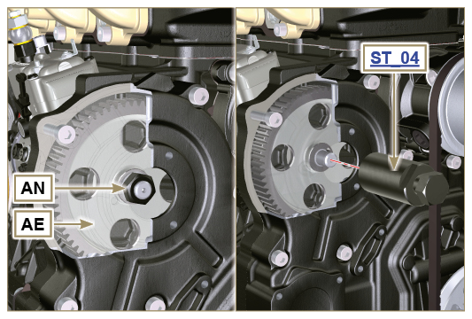  Fig 6.13  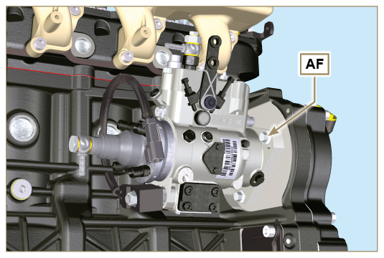  Fig 6.14
15. Avvitare la vite dell'attrezzo ST_04 per disaccoppiare la pompa iniezione AG dall'ingranaggio comando pompa iniezione AE .  16. Svitare le viti AF ed estrarre la pompa iniezione AG .  17. Svitare e rimuovere l'attrezzo ST_04 . | 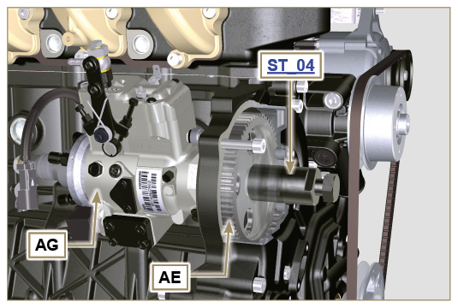  Fig 6.15
NOTA : Cliccare a fianco per riprodurre il video | https://www.youtube.com/embed/zqY-GFl8lG0?rel=0
6.1.6 Montaggio pompa iniezione  Avvertenza  - Prima di montare la nuova pompa AG , accertarsi che la piastra AB sia libera di muoversi e che le vite di bloccaggio K non sia lenta (la pompa venduta come ricambio, è fornita bloccata in anticipo di iniezione cilindro N° 1 ).  - Assicurarsi che le superfici di accoppiamento sull'albero AP e sull'ingranaggio AE siano privi di impurità e di residui di lubrificanti.  - Togliere i cappucci di protezione solo al momento in cui si ricollegano i tubi.  - Non rimuovere l'attrezzo ST_30 .  1. Montare la pompa iniezione AG , inserendo l'albero AP sull'ingranaggio AE .  Importante  - Sostituire sempre le viti AF con nuove o in alternativa applicare Loctite 270 sui filetti.  2. Serrare le viti AF sul basamento AH (coppia di serraggio a 25 Nm ).  3. Accertarsi che il corretto valore di anticipo sia rimasto inalterato, serrare il dado AN sull'albero AP (come mostrato in Fig. 6.17 , è consentito l'uso di un cacciavite per guidare il dado AN sull'albero AP al fine di evitarne la caduta accidentale all'interno del carter AQ - coppia di serraggio a 70 Nm ). | 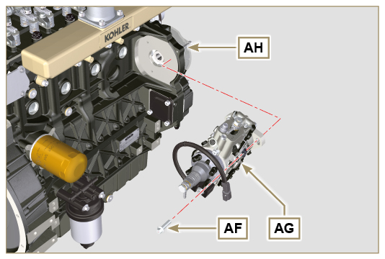  Fig 6.16  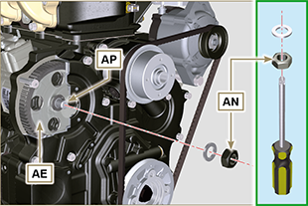  Fig. 6.17
4. Svitare la vite K e spostare la piastra asolata AB in direzione della freccia AA .  5. Avvitare la vite K (coppia di serraggio a 5.5 Nm ). La pompa iniezione ora è sbloccata.  6. Rimuovere l'attrezzo ST_30 e ST_34 . | 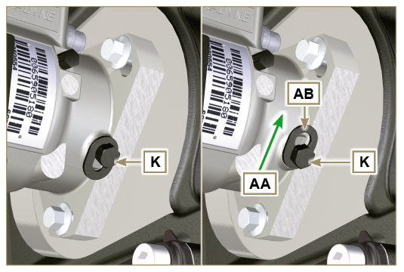  Fig 6.18
NOTA: Sostituire sempre la guarnizione AJ ad ogni montaggio.  7. Posizionare la guarnizione AJ nella sede sulla flangia AD .  8. Fissare la flangia AD sul carter AQ con le viti AC (coppia di serraggio a 8 Nm ). | 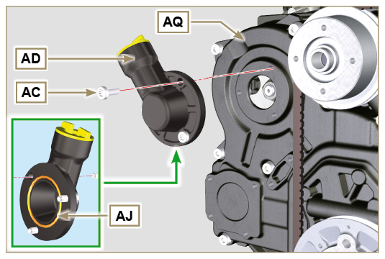  Fig 6.19
NOTA : Cliccare a fianco per riprodurre il video | https://www.youtube.com/embed/RJLCkTqlczU?rel=0
6.1.7 Montaggio iniettori  Importante  - Per evitare di danneggiare il sistema di iniezione i cappucci di protezione ( Par. 2.9.7 ) vanno tolti solo al momento del montaggio.  - Lubrificare le guarnizioni U, T, S , ed inserirle sull'iniettore Z. | 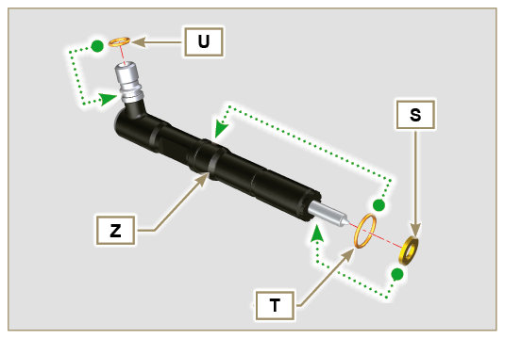  Fig 6.20
2. Inserire l'iniettore Z nel canotto V . Assicurasi che la guarnizione S sia rimasta nella posizione corretta. Nel caso non lo fosse provvedere al recupero all'interno del canotto V . | 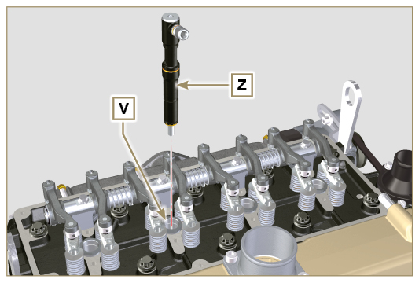  Fig 6.21
3. Assemblare i particolari P , Q , R e inserirli sull'iniettore Z . | 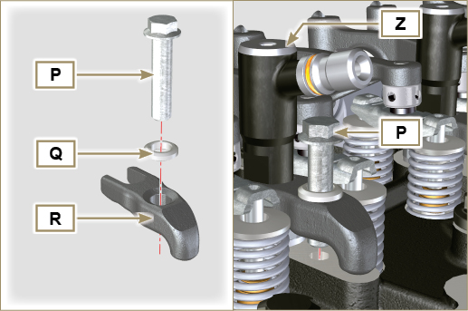  Fig 6.22
4. Inserire l'attrezzo ST_51 sui raccordi degli iniettori Z (dettaglio X1 ).  5. Serrare la vite P (coppia di serraggio a 20 Nm ). | 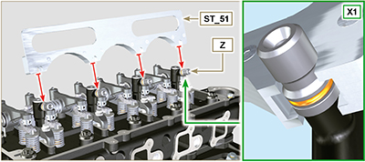  Fig 6.23
NOTA : Cliccare a fianco per riprodurre il video | https://www.youtube.com/embed/Kcv-_3Edask?rel=0
6.1.8 Montaggio tubo rifiuto iniettori  - Posizionare il tubo N sugli iniettori Z , e fissare le viti M (coppia di serraggio a 14 Nm ). | 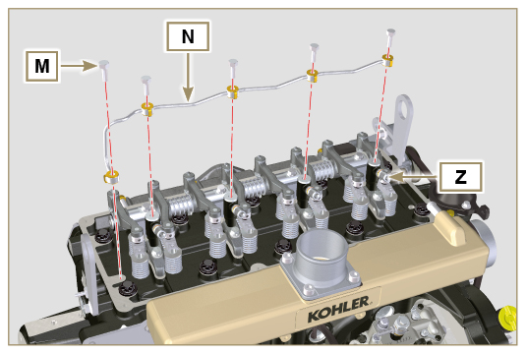  Fig 6.24
6.1.9 Montaggio cappello bilancieri  Importante  - La guarnizione AM tra cappello bilancieri e testa deve essere tassativamente sostituita dopo ogni smontaggio.  - Posizionare i due perni guida (attrezzo ST_17 ) sulla testa AL .  - Posizionare la guarnizione AM e il cappello C sulla testa AL rispettando i fori delle viti di fissaggio L aiutandosi con i perni guida ST_17 .  - Fissare il cappello bilancieri C sulla testa AL tramite le viti L rispettando l'ordine di serraggio illustrato in Fig. 6.27 (KDI 1903 M) o Fig. 6.28 (KDI 2504 M) (coppia di serraggio a 10 Nm ).  - Collegare il tubo H e serrare la fascetta G .  Importante  - Sostituire sempre le guarnizioni AK ad ogni smontaggio ( ST_36 ). | 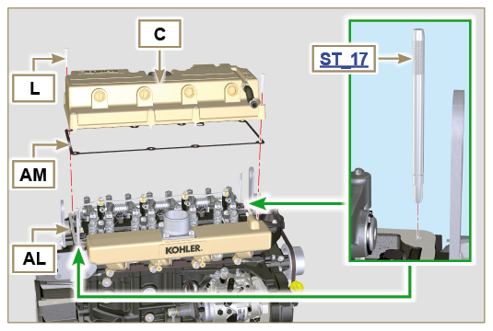  Fig 6.25  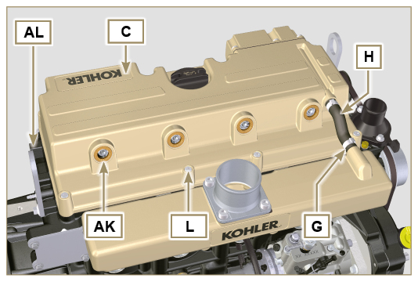  Fig 6.26  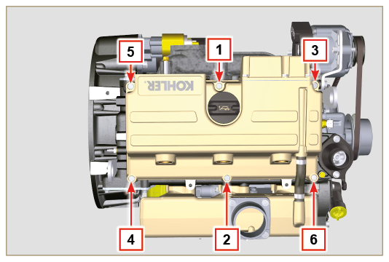  Fig 6.27  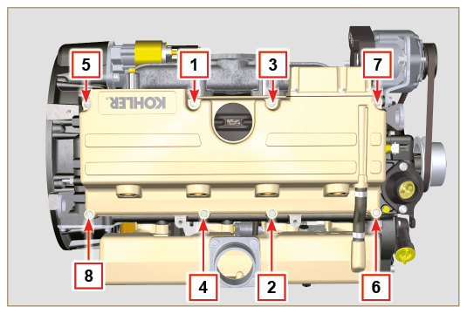  Fig 6.28
6.1.10 Montaggio tubi iniezione carburante (pompa iniezione/iniettori)  - Posizionare i tubi D sugli iniettori e sulla pompa iniezione.  Importante  - Avvitare manualmente i dadi E ed F senza serrarli.  2. Serrare i dadi E ed F (coppia di serraggio a 25 Nm ).  3. Montare i fermi C dei tubi D .  4. Fissare la piastra B tramite le viti A (coppia di serraggio a 10 Nm ). | 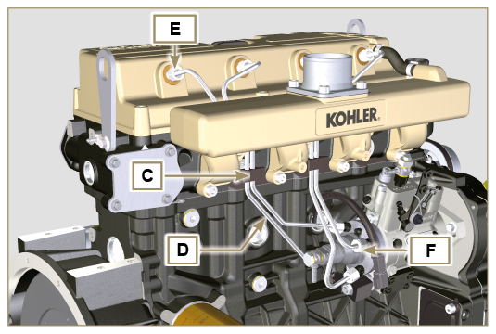  Fig 6.29  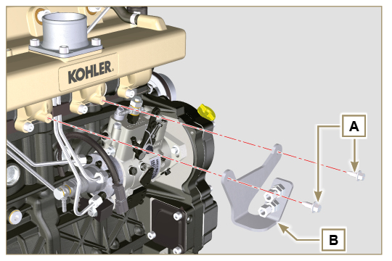  Fig 6.30

Sostituzione pompa refrigerante
6.2.1 Smontaggio  - Eseguire le operazioni descritte al Par. 5.1 .  Importante  - Prima di eseguire l'operazione vedere il Par. 3.3.2 .  - La pompa G non è riparabile.  2. Allentare le viti A e B .  3. Spingere l'alternatore C in direzione della freccia D e rimuovere la cinghia E .  4. Svitare le viti F e rimuovere la pompa G con la relativa guarnizione H . | 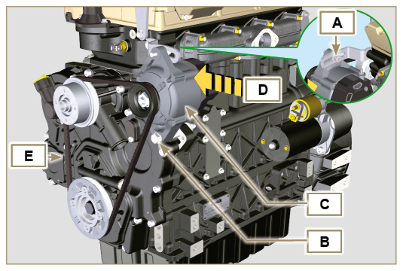  Fig 6.31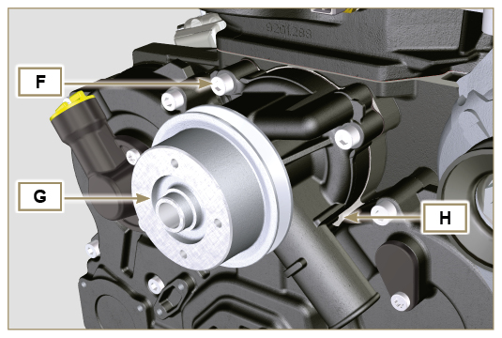  Fig 6.32
6.2.2 Montaggio  Importante  - Sostituire sempre la guarnizione H , ad ogni montaggio.  - Sostituire sempre la cinghia E ad ogni montaggio.  - Fissare la pompa refrigerante G con le viti F interponendo la nuova guarnizione H (coppia di serraggio a 25 Nm ). | 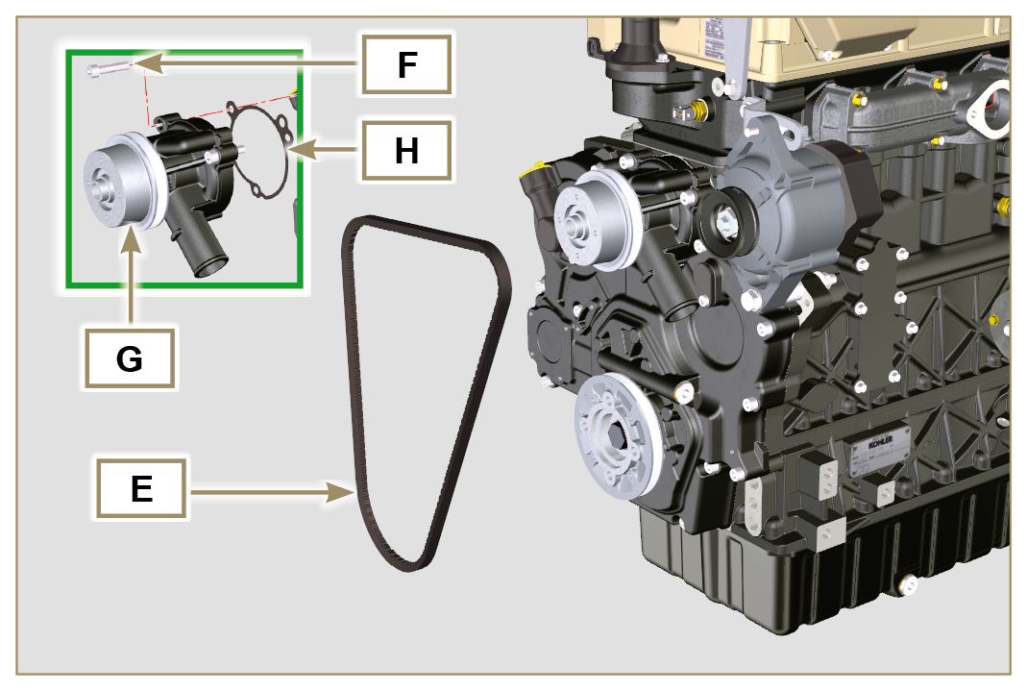  Fig 6.33
- Inserire la cinghia E sulle pulegge L .  - Spingere l'alternatore C in direzione della freccia D .  - Mantenendo in tensione l'alternatore C serrare prima la vite A (coppia di serraggio a 25 Nm ) e successivamente la vite B (coppia di serraggio a 69 Nm [filetto M10] - 40 Nm [filetto M8] ).  - Controllare il tensionamento della cinghia E con lo strumento ( DENSO BTG-2 ), posizionandolo nel punto p (il tensionamento deve essere compreso tra i 200 e 230 N )  - Se i valori di tensione non corrispondono, allentare le viti A ed B , quindi ripetere le operazioni 3, 4 e 5 . | 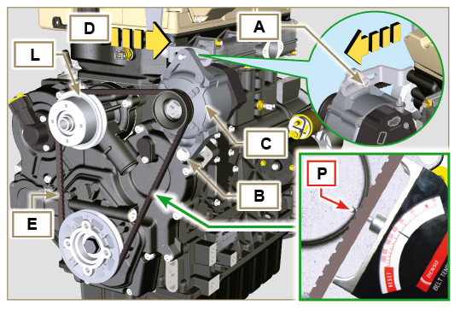  Fig 6.34

Sostituzione puleggia albero a gomito
6.3.1 Smontaggio  Importante  - Prima di eseguire l'operazione vedere il Par. 3.3.2 .  NOTA: Eseguire le operazioni descritte al Par. 6.1.5 punti 2 e 3 .  - Posizionare l'albero a gomito con il 1° cilindro al PMS, riferimento A verso l'alto.  - Rimuovere la cinghia dell'alternatore eseguendo le operazioni 2 e 3 ( Par. 6.2.1 ) . | 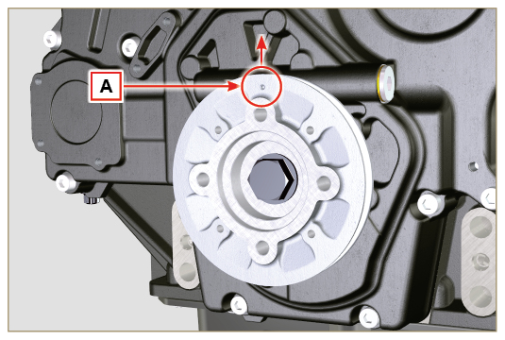  Fig 6.35
- Svitare la vite P (in senso orario) e rimuovere la puleggia Q . | 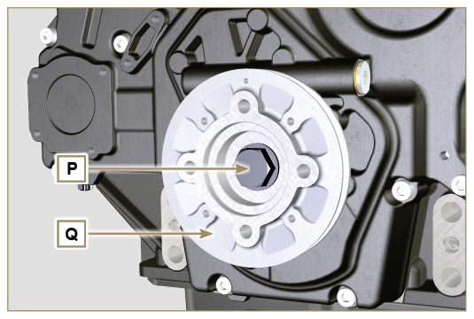  Fig 6.36
6.3.2 Montaggio  - Verificare che la spina U sia montata correttamente sull'albero V .  - Inserire la puleggia Q sull'albero V rispettando il riferimento della spina U .  - Applicare grasso Molyslip sul filetto della vite P .  - Fissare la puleggia Q con la vite P (coppia di serraggio 360 Nm ) e rimuovere l'attrezzo ST_34 . | 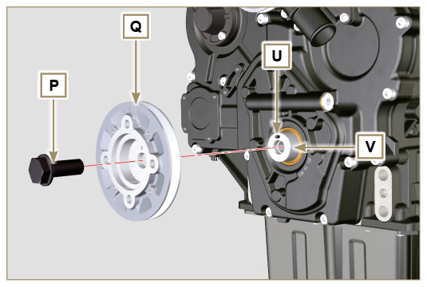  Fig 6.37

Sostituzione pompa olio
Importante

- Prima di eseguire le operazioni vedere il Par. 3.3.2 .
- La pompa olio non è riparabile.
6.4.1 Smontaggio pompa refrigerante

- Eseguire le operazioni descritte al Par 6.2.1 .
6.4.2 Smontaggio puleggia motore

- Eseguire le operazioni descritte al Par 6.3.1 .
6.4.3 Smontaggio carter distribuzione  Importante  - Eseguire le operazioni descritte al Par. 5.2 .  - Assicurarsi che la spina di riferimento A sia rivolta verso l'alto.  - Svitare le viti B e rimuovere il carter distribuzione C . | 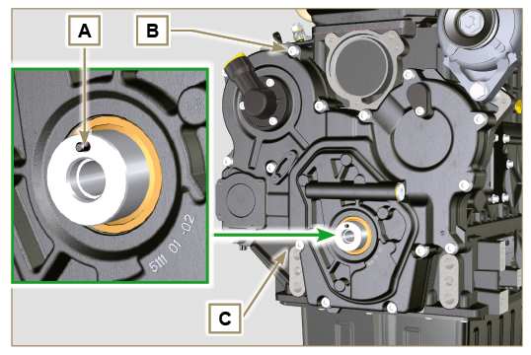  Fig 6.38
6.4.4 Smontaggio pompa olio  - Svitare le viti D e rimuovere il gruppo pompa E dal carter distribuzione C .  - Rimuovere i rotori F e G dal carter pompa olio E . | 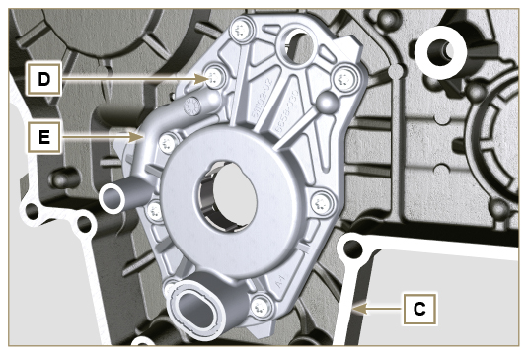  Fig 6.39  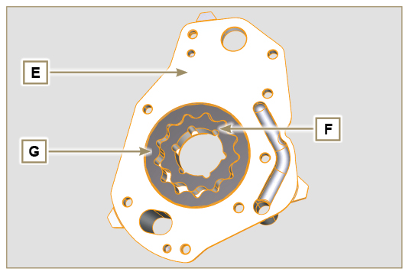  Fig 6.40
6.4.5 Montaggio pompa olio  Importante  - Eseguire i controlli descritti al Par. 8.7 prima di procedere con il montaggio.  - Verificare che tutte le superfici di contatto tra F, G, H, E e C siano prive di impurità - graffi - ammaccature.  - Al momento del montaggio, non utilizzare nessun tipo di guarnizione tra E e C.  - Lubrificare abbondantemente la sede dei rotori H sul carter pompa olio E e i due rotori F e G.  - Inserire all’interno della sede H i 2 rotori (in ordine) G e F , rispettando i riferimenti BP come mostrato in figura (o consultare il Par. 2.10.2 )  - Verificare che le 2 spine L siano correttamente inserite sul carter distribuzione C .  - Posizionare il carter pompa olio E utilizzando le spine di riferimento L .  - Fissare il carter pompa olio E con le viti D (coppia di serraggio 10 Nm - ( ST_06 ) ). | 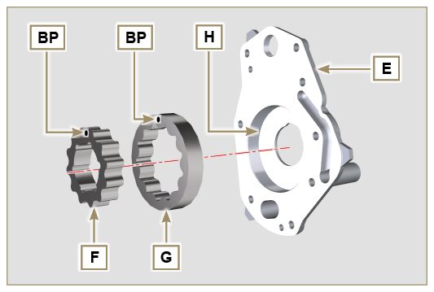  Fig 6.41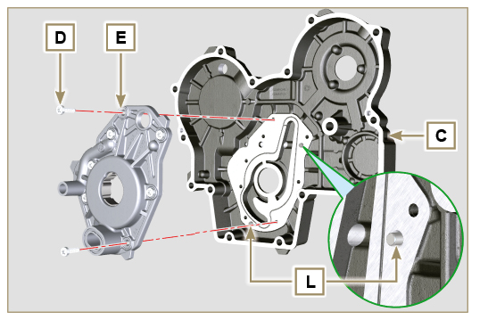  Fig 6.42
6.4.6 Montaggio carter distribuzione  Importante  - Sostituire sempre il paraolio J ad ogni montaggio.  - Sostituire sempre la guarnizione p ad ogni montaggio.  - Per preparare la superficie del piano K alla nuova applicazione del sigillante,deve essere pulito tramite l'uso di:  - inizialmente Loctite SF 7200  - successivamente Loctite SF 7063  Evitare qualsiasi contatto con il piano K e fare attenzione a non compromettere la pulizia eseguita.  - Lubrificare il labbro del paraolio J .  - Distribuire un cordone di Loctite 5188 dello spessore di circa 1 mm , sui piani K del carter C .  - Assicurarsi che la chiavetta M (Fig. 6.44) sia inserita correttamente sull'albero a gomito e che sia rivolta verso l'alto.  - Verificare che le 2 spine N siano correttamente inserite sul carter distribuzione C . | 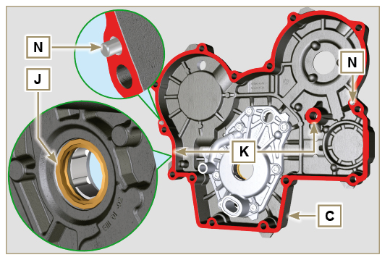  Fig 6.43
- Lubrificare e inserire la guarnizione P nella sede della pompa olio Q .  - Avvitare l'attrezzo ST_10 sull'albero a gomito.  - Posizionare il carter C sul basamento, utilizzando le spine di riferimento N inserendo la pompa olio Q sull'albero a gomito. | 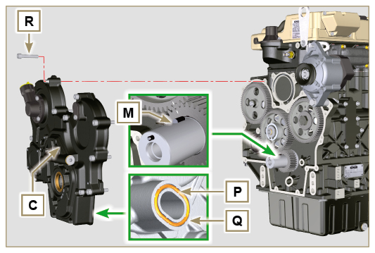  Fig 6.44
- Fissare il carter distribuzione C con le viti R rispettando l'ordine di serraggio indicato (coppia di serraggio a 25 Nm ). | 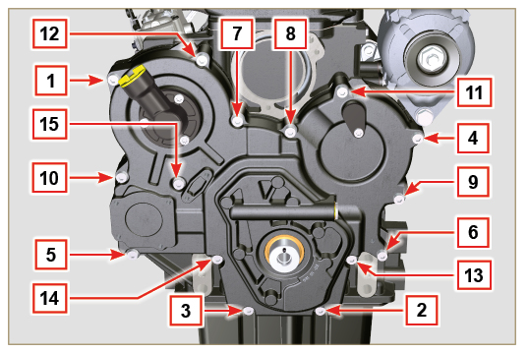  Fig 6.45
6.4.7 M ontaggio puleggia albero a gomito

- Eseguire le operazioni descritte al Par 6.3.2 .
6.4.8 Montaggio pompa refrigerante

- Eseguire le operazioni descritte al Par 6.2.2 .

Sostituzione valvola pressione olio
6.5.1 Smontaggio  Importante  - Prima di eseguire l'operazione vedere il Par. 3.3.2 .  - Svitare il tappo A .  - Rimuovere dal carter D la molla B .  - Rimuovere il pistone valvola C utilizzando una calamita. | 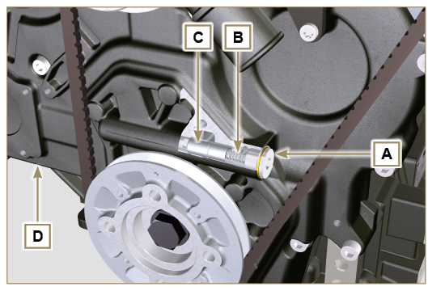  Fig 6.46
6.5.2 Montaggio  Importante  - Eseguire i controlli descritti al Par. 8.7.3 prima di procedere con il montaggio.  - Sostituire sempre la guarnizione F ad ogni montaggio.  - Lubrificare il pistoncino C e inserirlo nella sede E fino a battuta.  - Inserire la molla B nel pistoncino.  - Montare la guarnizione F sul tappo A .  - Serrare il tappo A sul carter D (coppia di serraggio a 50 Nm ). | 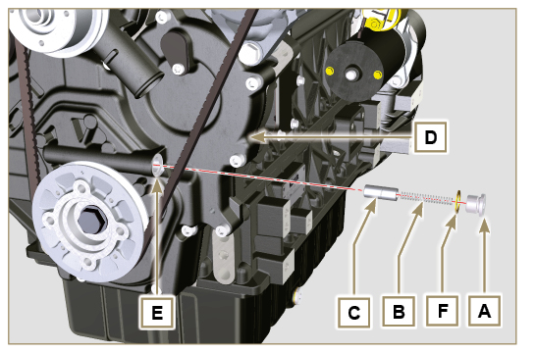  Fig 6.47

Sostituzione filtro olio
6.6.1 Smontaggio  Importante  - Eseguire le operazioni descritte al Par. 5.2 .  - Prima di eseguire l'operazione vedere il Par. 3.3.2 .  - Svitare la cartuccia A. | 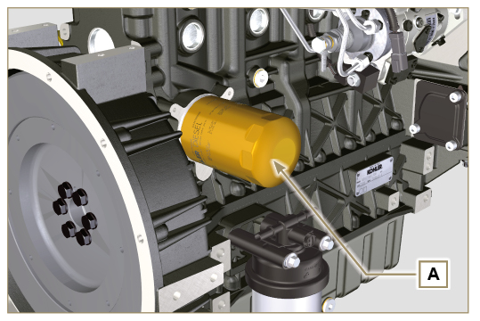  Fig 6.48
6.6.2 Montaggio  Importante  - Nel caso di montaggio del raccordo U sul basamento S (coppia di serraggio a 1 5 Nm + Loctite 2701 ).  - Verificare che il piano Q sul basamento S sia privo di impurità.  - Avvitare la cartuccia A sul raccordo U (coppia di serraggio a 15 Nm ). | 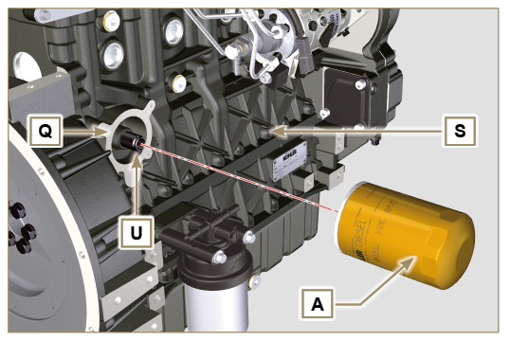  Fig 6.49

Sostituzione filtro carburante
Importante  - Prima di eseguire l'operazione vedere il Par. 3.3.2  Avvertenza  - In caso di scarso utilizzo sostituire ogni 12 mesi.  - Procurarsi un recipiente adatto per raccogliere il carburante.  - Ruotare il filtro A per portarlo nella posizione di sblocco e rimuoverlo.  - Lubrificare la guarnizione C della nuova cartuccia.  Montare il nuovo filtro A sul supporto B e ruotarlo fino alla posizione di blocco.  Importante  - Non riempire la cartuccia nuova A con il carburante.  - Ruotare la chiavetta sul quadro comandi in posizione ON .  La pompa elettrica manda il carburante verso il filtro D e successivamente alla pompa iniezione E .  - Allentare la vite disareazione F posta sul supporto filtro carburante B .  L' aria all'interno del circuito e del filtro inizierà ad fuoriuscire dalla sede della vite G .  - Avvitare la vite disareazione F (coppia di serraggio a 1.5 Nm ) non appena il carburante inizia a fuoriuscire. | 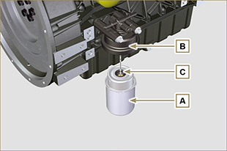  Fig 6.50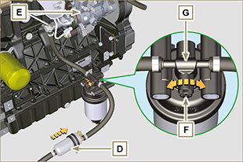  Fig 6.51
Avvertenza  - Controllare la presenza del filtro della pompa alimentazione carburante ed eseguire la sostituzione se necessario.  - Sganciare la fascetta D .  - Disinnestare il tubo E .  - Svitare il filtro G dalla pompa Q . | 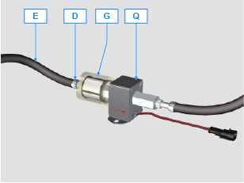
- Avvitare il nuovo filtro G sulla pompa Q (coppia di serraggio a 20 Nm ).  - Innestare il tubo E sul filtro G e fissarlo con la fascetta D . | 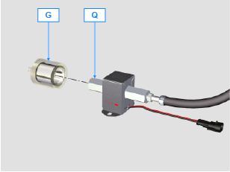
NOTA: Cliccare a fianco per riprodurre la procedura. | https://www.youtube.com/embed/meko2s8_-U0?rel=0

